CENTRO DE EDUCAÇÃO INFANTIL ANJO AZUL
Rua 31 de Março/nº 1508
Lacerdópolis – SC
CEP: 89660 000
Fone: (49) 3552 0279
Coordenadora: Marizane
E mail: ceianjoazullacerdopolis@gmail.com
Blog: www.ceianjoazul.blogspot.com

MATERNAL II INTEGRAL: PROFESSORA MARCILENE
AUXILIAR: ANA LÚCIA
CARGA HORÁRIA:12 HORAS SEMANAIS (PLATAFORMA/GRUPO WHATS)
SEMANA DE 27 ABRIL A 30 DE ABRIL DE 2020

LITERATURA INFANTIL: O SANDUÍCHE DA MARICOTA (AUTOR: AVELINO GUEDES)

SEGUNDA-FEIRA
OBAAA!!! HOJE TEM HISTÓRIA
Ler com seu filho a história
O Sanduíche da Maricota. https://pt.slideshare.net/kchies /o-sanduiche-da-maricota40487317
Explorar as gravuras fazendo alguns questionamentos: Quais os ingredientes foram usados para fazer o sanduíche?
Quais os animais aparecem na história? qual alimento preferido de cada personagem? entre outras.
Depois da leitura da história, incentive seu(a) filho(a) a fazer um lindo desenho para representar a Galinha Maricota e seu delicioso sanduíche.
TERÇA-FEIRA
QUE TAL CANTAR E DANÇAR?
Para descontrair vamos dançar e cantar.
Comer, comer https://www.youtube.com/watch?v=fLFacU8tKT0
Meu lanchinho https://www.youtube.com/watch?v=fnSBl46w82g
Come, come, come para mamãe ficar feliz... https://www.youtube.com/watch?v=-yu6kvor4RQ
A galinha Maricota https://www.youtube.com/watch?v=c4lwsnisX4I
QUARTA-FEIRA
HOJE O DIA É DE MASSINHA DE MODELAR E CONTAR QUANTIDADES
Leia com seu filho a parlenda A galinha do vizinho
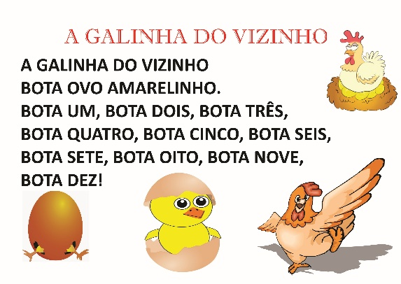

Agora utilizando massinha de modelar, molde os ovos e conte de acordo com a parlenda.
QUINTA –FEIRA
RECORTE E COLAGEM
Disponibilizar material para criança folhear; revistas, jornais, livros, folders.
Auxiliar seu(a) filho(a), procurar imagens/gravuras de alimentos saudáveis e não saudáveis.
Em seguida, colar as gravuras encontradas em folhas (ou papel que tiver disponível) separadas para diferenciá-las
Converse com a criança sobre a importância de ter uma alimentação saudável.
SEXTA-FEIRA
HUMMM!!!! QUE DELÍCIA!!!!
Agora chegou a vez da família montar um sanduiche com os ingredientes preferidos.
Mas lembre-se da importância de utilizar alimentos saudáveis.
Bom apetite!!!!!

Desejamos que todos se divirtam e aprendam com essas experiências sugeridas.

